洛阳师范学院 — 学年第 学期期末考试

专业 级《 电子技术 》试卷（ 卷）

题号 | 一 | 二 | 三 | 四 | 五 | 六 | 七 | 总分
得分

得分
一、单项选择题（每小题2分，共10分）

1．三极管作为开关时，工作区域是（ ）。
A）饱和区+放大区 B）击穿区+截止区
C）放大区+击穿区 D）饱和区+截止区
2．若在编码器中有50个编码对象，则要求输出二进制代码位数是（ ）。
A）5 B）6 C）10 D）50
3．8位移位寄存器，串行输入时经 个脉冲后，8位数码全部移入寄存器中（ ）。
A）1 B）2 C）4 D）8
4．对于JK上升沿触发器而言，当J=0，K=1时，有一个CP脉冲上升沿到来其逻辑功能是（ ）。
A）置1 B）保持 C）清0 D）翻转
5．构成十二进制加法计数器需要 个触发器，同时存在 个无效状态（ ）。
A）12，4 B）4，4 C）3，4 D）4，3
得分
二、填空题（每空1分，共10分）

1．根据输入信号与输出信号公共端的不同，三极管放大电路可以有 、
和 三种基本组态。
2．10位D/A转换器，分辨率是 。
3．触发器有 个稳定状态，一个触发器可以存放 位二进制数。
4．JK触发器的特性方程为 ；T型触发器的特性方程为 。
5．（56）₁₀=（ ）₂=（ ）_{8421BCD}。
得分
三、化简题（每小题5分，共10分）

1.用公式法化简

2．用卡诺图法化简 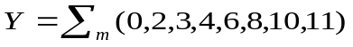

得分
四、分析题（每小题5分，共15分）

1．判断下列逻辑电路能否正常工作，如果能请写出逻辑表达式。
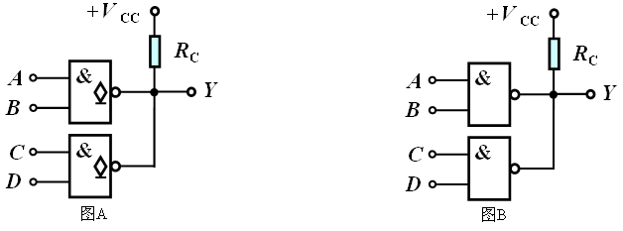
2．分析函数 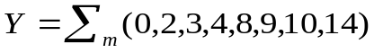 是否存在竞争冒险现象？如果有请消除。

3．写出下图所示逻辑电路的表达式,并说明其功能。
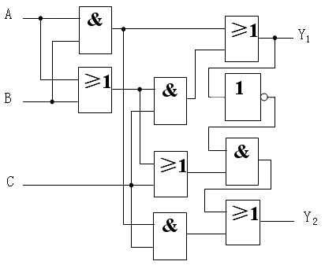
得分
五、作图题（10分）

设图中触发器起始状态为0，请写出状态方程并画出Q端的波形。
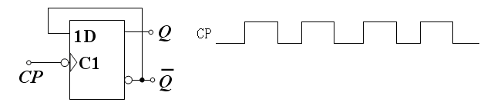

得分
六、集成计数器及应用（10分）

如图是某四位二进制集成加法计数器的状态表（不考虑其它控制端作用）和逻辑功能示意图。请分析用该集成计数器构造的下列计数器的计数长度。
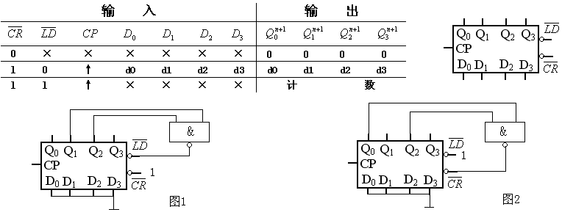

图1的计数长度是 ，图2的计数长度是 。

得分
七、设计题（共3题，第1题8分，第2题12分，第3题15分，共35分）

1．用集成数据选择器74151实现逻辑函数：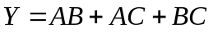

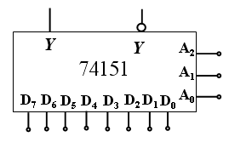

2．电话室需要对三种电话进行编码控制，优先级别最高的是火警电话，其次是急救电话，第三是工作电话，请设计该控制电路。

3．设计一时序电路，实现如下的状态图。

